2018年6月1日 星期五 晴 19～25℃

益阳大通湖200MWp渔光互补发电项目

二期100MWp渔光互补发电项目情况

* + - * 39-1区支架安装7人；组件安装8人；
      * 46-2区支架安装6人；
      * 46-3区立柱焊接3人；抱箍安装4人；
      * 68区支架安装7人；拉杆安装3人；
      * 69区支架整改6人；拉杆安装2人；立柱防腐处理2人；
      * 70区组件安装12人；
      * 73区支架安装6人；
      * 76区组件安装6人；
      * 81区高压电缆头制作3人；
* 验收39-1区支架，存在问题：由南向北第1、3排支架角度偏小；连接键高低不平，立柱吹孔未作防腐；发现个别螺丝未紧固。要求将上述问题处理后再进行组件安装工作。

二期现场共75人施工。

图片如下：

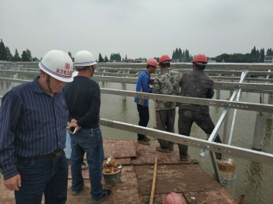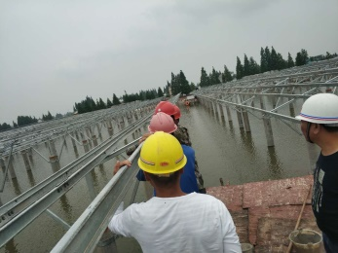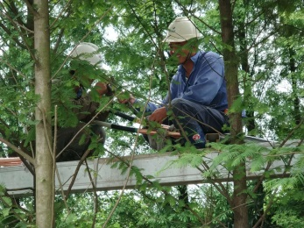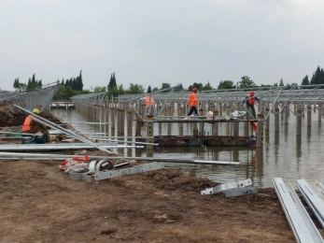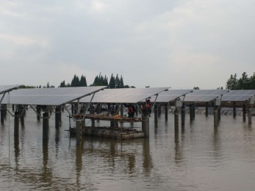

现场人员：张海龙、苏振峰、仵升靓。